Муниципальное бюджетное дошкольное образовательное учреждение
детский сад комбинированного вида №10 «Малышок»
поселка Псебай муниципального образования Мостовский район

Методическая разработка: «Коррекционно-логопедический журнал для детей и родителей «Говорушкины»

Автор журнала: учитель-логопед
Кириллова Анна Андреевна

Содержание:

- Аннотация ……………………………………………………………..1-2
- Введение …………………………………………………………….....3-7
- Основная часть ………………………………………………..…...…8-13
- Заключение ………………………………………………………… 14-15
- Список используемой литературы …………………………..……..…16
- Приложения:
- Приложение №1 Консультация для родителей «Формирование слоговой структуры слова» ……………………………… ……….19-21
- Приложение № 2 Игры и задания, направленные на формирование навыков звукового анализа и синтеза, фонематического слуха, зрительного восприятия, пространственного восприятия, зрительной и слуховой памяти…………………………………………………..22-38
- Приложение № 3 Логопедические сказки…………………..…...39-41
- Приложение № 4 Авторские игры для развития слоговой структуры слова…………………………………………………………………42-43
- Приложение № 5 Методические рекомендации к проведению занятий по устранению нарушений слоговой структуры слова ………………………………………………………………………..…44

1
Аннотация
Слоговая структура слова - это порядок расположения и количество слогов в словах. Слоговая структура слова относится к фонематическим представлениям, это ритмическая конструкция слов родного языка. По мере взросления ребенок постепенно учится чувствовать ритм слов на интуитивном уровне. Дети с недоразвитием речи испытывают трудности с усвоением слоговой структуры слов, им требуется специальная коррекционная педагогическая подготовка.
Недостатки речевого развития, которые определяются как нарушение слоговой структуры слова, отмечаются у детей с недоразвитием речи.
Освоение ребёнком слоговой структуры слова связано с накоплением словаря, открывает перед ним возможность овладевать навыками использования слов в речи – правильно подбирать их по смыслу и изменять по родам и падежам. Поэтому нарушение слоговой структуры слова затрудняет развитие всех сторон речи: произносительной, лексической и грамматической.
Дети с нормальным речевым развитием уже к трём годам усваивают звукослоговой состав трёх-четырёх сложных слов. Характерным для этого этапа развития речи является то, что овладение слоговой структурой слова часто происходит быстрее, чем усвоение звукового состава слова. Искажение структуры слова наблюдается лишь на незначительном количестве слов. Овладев той или иной структурой слова, ребёнок к 3-м годам правильно произносит как хорошо знакомые слова, так и слова, редко употребляемые.
Формирование слоговой структуры слова является составной частью логопедической работы по преодолению у детей недоразвития речи. При овладении слоговой структурой слова ребёнок должен усвоить как структурные элементы речи, так и смысловую сторону речи. Развитие слоговой структуры слова идёт параллельно с усвоением звуковой и лексико-грамматической сторон речи. Этот факт учитывается при определении последовательности работы с детьми.
В данной методической разработке представлены основные закономерности становления слоговой структуры слова в онтогенезе и проявления нарушений этого процесса у детей с речевой патологией; раскрывается содержание логопедической работы по формированию слоговой структуры слова у детей с нарушениями речи.
В журнале подобраны игры и упражнения, способствующие преодолению нарушений слоговой структуры слова у детей с нарушениями речи — дефекта, ведущего к возникновению дисграфии и дислексии.
2
Вся работа строится на основании прохождения лексических тем, подобранных с учетом программы коррекционного обучения и основываясь на принципе «от простого к сложному». Данные упражнения способствуют развитию у детей интонационно-ритмической стороны слова: навыков передачи ритмического рисунка слова, деления слов на слоги, выделения ударного слога.
Так же данные игры и упражнения значительно увеличивают пассивный и активный словарь, способствует формированию грамматических категорий, формированию психологической базы речи: восприятия, внимания, памяти, мышления, зрительно - моторной координации.
Журнал адресован учителям-логопедам, учителям-дефектологам, воспитателям специализированных групп и родителям для работы с детьми с тяжелыми нарушениями речи 5-7 лет.

3
Введение

Искажения слогового состава слова у детей дошкольного возраста являются ведущими и стойкими проявлениями в структуре системного речевого нарушения, относящимися к основному диагностическому показателю, который определяет не только наличие недоразвития речи, но и степень его выраженности.
Вопросами изучения слоговой структуры слова занимались Агронович З.Е., Гвоздев А.Н., Левина Р.Е., Маркова А.К. , Усанова О.Н. и др.
Но как показывает практика, предложенные ими системы коррекционной работы не всегда применяются логопедами в полном объеме.
Часто на первый план в дошкольном возрасте выдвигается коррекция звукопроизношения и недооценивается значение формирования слоговой структуры слов, как одной из причин возникновения дисграфий и дислексий у школьников. Поэтому очень актуальной в настоящее время остается проблема оптимизации работы по преодолению нарушений слоговой структуры слова у детей с общим недоразвитием речи в условиях логопедической группы дошкольного образовательного учреждения.
Для успешного формирования слоговой структуры слова необходим определенный уровень сформированности ее предпосылок, а именно: звукопроизносительной стороны речи, процессов фонематического восприятия, голоса, чувства ритма, лексико-грамматического строя речи, уравновешенности процессов возбуждения и торможения.
Ритмические реакции являются доминирующими на начальных этапах развития речи, а впоследствии и слоговой структуры. Тот факт, что уже лепетная речь является ритмически организованной и служит основой для дальнейшего усвоения ребенком слов различной слоговой трудности, дает возможность рассматривать чувство ритма как одну из предпосылок формирования слоговой структуры слова.
Ребенок не сразу овладевает умением воспроизводить все слоги слова. Главной причиной, влияющей на сохранение одних слогов и на пропуск других, является их сравнительная сила. Поэтому, ударный слог, как правило, сохраняется. Это особенно отчетливо сказывается на том, как сокращаются ребенком до одного слова двусложные и трехсложные слова.
Одно из требований красиво звучащей речи – правильная ритмико-слоговая структура слова.
Ритмико-слоговая структура слова – ритмическая последовательность ударных и безударных слогов в слове, расположенных в определенной
4
последовательности и обладающих семантикой. Под овладением слоговой структурой слов следует понимать усвоение нужного адекватного количества слогов в слове.
От уровня практического владения словесной речью зависит не только усвоение курса родного языка, но и приобретение других знаний. Только речь, опирающаяся на достаточный словарный запас, грамматические нормы языка, может обеспечить полноценное общение с окружающим, стать основным средством познавательной деятельности. Недостатки, несовершенства, расстройства речи могут нанести непоправимый вред для формирующегося человека.
Поэтому слоговая структура у детей с речевой патологией рассматривается в системе, в первую очередь во взаимосвязи со словарем и звуковым составом слова. Словарь ребенка с речевыми нарушениями страдает как в качественном, так и в количественном отношениях. Одним из проявлений нарушений словаря в качественном отношении являются всевозможные дефекты слоговой структуры.
Слоговая структура слова - взаиморасположение и связь слогов в слове. В лингвистическом словаре слог определяется как фонетико-фонологическая единица, занимающая промежуточное положение между звуком и речевым тактом. В совокупности своих акцентных вершин слоги являются кратчайшими звеньями ритмической организации речи.
Существует зависимость овладения слоговой структурой слова от состояния фонематического восприятия, от артикуляционных возможностей, от семантической недостаточности, а по данным последних исследований — от неречевых процессов: оптико-пространственной ориентации, ритмической и динамической организации движений, способности к серийно-последовательной обработке информации. Установлено, что эти неречевые процессы являются базовыми предпосылками усвоения слоговой структуры слова.
Нарушение слоговой структуры оказывает негативное влияние на становление и функционирование всех компонентов языковой системы: произносительной стороны речи (фонетики), лексики, грамматического строя речи. Стойкое искажение слоговой структуры слова у дошкольника является симптомом глубокого нарушения фонематического восприятия, что свидетельствует о наличии ОНР.
Причины нарушений слоговой структуры слова:
- Мотивационная сторона деятельности ребенка (А. К. Маркова);
- Уровень артикуляционных возможностей;
5
- Состояние фонематического восприятия;
- Семантическая недостаточность у дошкольников (Р.Е. Левина, А.К. Маркова);
- Особенности развития неречевых процессов (Г.В. Бабина, Н.Ю. Сафонкина, С.Е.Большакова);
- Оптико-пространственной ориентации;
- Ритмической и динамической организации движений;
- Способности к последовательной обработке информации.
Типы нарушений слоговой структуры слова
А.К. Маркова выделяет следующие типы нарушений слоговой структуры слова:
1. Нарушение количества слогов:
- ​ Элuзия - сокращение (пропуск) слога: «моток» — молоток;
- Опускание слогообразующей гласной: «пинино» — пианино;
- Итерацuu - увеличение числа слогов за счет вставки гласных в стечения согласных: «команата» — комната;
2. Нарушение последовательности слогов в слове:
- Перестановка слогов: «деворе» — дерево;
- Перестановка звуков соседних слогов: «гебемот» — бегемот;
3. Искажение структуры отдельного слога:
- Сокращение стечений согласных: «тул» — стул;
- Вставки согласных в слог: «лимонт» — лимон;
4. Уподобление слогов: «кококосы» — абрикосы;
5. Персеверации (циклическое повторение одного слога).
6. Антиципации (замена предшествующих звуков последующими): «нананасы» — ананасы;
7. Контаминации (смешение элементов слов): «кабудка» — конура + будка.
Формирование предпосылок развития слоговой структуры слова
К предпосылкам формирования слоговой структуры слова относят пространственный, динамический и ритмический факторы психической деятельности.
Индикатором сформированности оптико-пространственной ориентации, ритмического и динамического построения движений являются продуктивные виды деятельности, связанные с практическим освоением пространства и формирования пространственных представлений:
- на листе бумаги

6
- развитие динамического праксиса рук: выполнение движений (левой, правой рукой, двумя руками) по образцу, по сложной инструкции или под счет: кулак-ребро-ладонь
- развитие рецепторной координации рук: выполнение движений одновременно двумя руками (кулак левой руки – ребро правой руки)
- совершенствование статико-динамических и темпо-ритмических параметров общих движений и действий.
- упражнения на переключение
Работа на вербальном материале начинается с упражнения, направленного на формирование у детей таких пространственно-временных представлений, как:
Начало – середина – конец
Перед – за – после – между
Первый – последний
Эти понятия важны для усвоения ребенком последовательности звукослогового ряда, звуконаполняемости слов простой и сложной слоговой структуры.
Этапы коррекционно-логопедической работы по формированию слоговой структуры слова
I этап – подготовительный. Цель: формирование чувства ритма, как предпосылки становления слоговой структуры.
Работа ведется одновременно в двух направлениях
Развитие восприятия различных ритмических структур: | Развитие воспроизведения различных ритмических структур:
- формирование умения дифференцировать на слух быстрые, оптимальные и медленные темпы ритмических ударов | - формирование умения воспроизводить быстрый, оптимальный и медленный темпы ритмических ударов
- формирование навыка различения простых и сложных ритмических структур | - формирование навыка воспроизведения ритмических структур различной сложности
- формирование умения выделять ударный слог из слоговых цепочек | - формирование навыка воспроизведения слоговых рядов с чередованием ударных и безударных слогов
II этап – основной. Цель: формирование навыка восприятия и воспроизведения слов различной слоговой структуры
Формирование слоговой структуры отдельных слов:
- при отраженном проговаривании
-при самостоятельном назывании предметов и картинок
Формирование слоговой структуры слов при повторении предложений
III этап – заключительный. Цель: закрепление навыка правильной передачи слоговой структуры слов, навыка слогового анализа и синтеза в различных ситуациях речевого общения и видах деятельности

8
Основная часть
Среди разнообразных нарушений речи у детей дошкольного возраста одним из наиболее трудных для коррекции является такое особое проявление речевой патологии, как нарушение слоговой структуры слов. Этот дефект речевого развития характеризуется трудностями в произношении слов сложного слогового состава (нарушение порядка слогов в слове, пропуски либо добавление новых слогов или звуков). Нарушение слоговой структуры слов обычно выявляется при логопедическом обследовании детей с общим недоразвитием речи, но оно может быть также и у детей, страдающих только фонетико-фонематическим недоразвитием. Как правило, диапазон данных нарушений широко варьируется: от незначительных трудностей произношения слов сложной слоговой структуры в условиях спонтанной речи до грубых нарушений при повторении ребенком двух- и трехсложных слов без стечения согласных даже с опорой.
Практика логопедической работы показывает, что часто на первый план в дошкольном возрасте выдвигается коррекция звукопроизношения и недооценивается значение формирования слоговой структуры слов, и это одна из причин возникновения дисграфий и дислексии у школьников.
Поэтому я определила цель методической разработки: помочь родителями овладеть основными приемами коррекции и развития слоговой структуры слова в условиях домашних занятий с ребенком.
Для успешной реализации поставленной цели определила задачи:
- Познакомить родителей с понятием «слоговая структура слова»;
- уточнить особенности овладения слоговым анализом слова детьми;
- обучить игровым приемам слогового анализа и синтеза;
- привлечь родителей к коррекции и развитию речи своих детей.
В настоящее время существует несколько методик по формированию слоговой структуры слова.
Система коррекционных упражнений по преодолению нарушений слоговой структуры слова у детей дошкольного возраста Четверушкиной Н.С. в основу положен принцип системного подхода в коррекции речевых нарушений и классификация А.К. Марковой, которая выделяет 14 типов слоговой структуры слова по возрастающей степени сложности. Слова усложняются как в наращивании количества слогов (слова односложные, двух-сложные, трехсложные и четырехсложные), так и в отношении сложности слога (открытый и закрытый, прямой и обратный, слог со стечением согласных и без него): двухсложные слова из открытых слогов, трехсложные слова из открытых слогов, односложные слова, двухсложные
9
слова с закрытым слогом, двухсложные слова со течением согласных в середине слова, двухсложные слова из закрытых слогов, трехсложные слова с закрытым слогом, трехсложные слова со стечением согласных, трехсложные слова со стечением согласных и закрытым слогом, трехсложные слова с двумя стечениями согласных, односложные слова со стечением согласных в начале или середине слова, двухсложные слова с двумя стечениями согласных, трехсложные слова со стечением согласных в начале и середине слова, многосложные слова из открытых слогов.
Методика Большаковой С.Е. «Преодоление нарушений слоговой структуры слова у детей». Использует принцип системного подхода в коррекции речевых нарушений и классификация А.К. Марковой и предполагает 5 этапов в работе по формированию слоговой структуры слова:
1 этап. Формирование предпосылок развития слоговой структуры слова.
2 этап. Работа над гласными
3 этап. Работа над слогами
4 этап. Работа над слогами со стечениями согласных
5 этап. Работа над словами.
Методика коррекционной работы по преодолению нарушений слоговой структуры слов Агранович З.Е. «Коррекционная работа по преодолению нарушений слоговой структуры слов» складывается из развития речеслухового восприятия и речедвигательных навыков. В коррекционной работе можно выделить два этапа: подготовительный (работа проводится на невербальном и вербальном материале; цель данного этапа подготовить ребенка к усвоению ритмической структуры слов родного языка); собственно коррекционный (работа ведется на вербальном материале; цель этого этапа непосредственная коррекция дефектов слоговой структуры слов у конкретного ребенка - логопата).
В методике по формированию слоговой структуры слова Курдвановской Н.В., Ванюковой Л.С. работа над слоговой структурой слова ведется по двум направлениям:
- развитие имитационной способности, т.е. формирование умений к отраженному воспроизведению слогового контура;
- постоянный контроль за звукослоговой наполняемостью слова.
Ткаченко Т.А. Методика коррекции нарушений слоговой структуры слова
1. Работа логопеда над слоговой структурой должна осуществляться в тесной связи с лексическими и грамматическими значениями слова.
10
2. Коррекция фонематического образа слова должна проходить параллельно с уточнением и закреплением его лексического значения.
3. Одно из важных условий проведения коррекционной работы - формирование слоговой структуры слов с опорой на слуховую, зрительную, кинестетическую функции.
В работе по коррекции нарушений слоговой структуры слова мною за основу взята методика С.Е. Большаковой.
В дополнение к данной методике используются методические разработки вышеперечисленных авторов.
Также мною разработаны собственные игровые приёмы и наглядные пособия, которые систематизированы по разделам работы.
Работа по формированию слоговой структуры слов проводится как на индивидуальных, так и подгрупповых занятиях.
В ходе индивидуальных занятий по исправлению звукопроизношения для детей с нарушением слоговой структуры слова, часть их отводится для проведения дидактических игр, а также игровых упражнений, направленных на формирование неречевых процессов, включенных в индивидуальные планы обучения.
Подгрупповые занятия включают дидактические игры и упражнения, которые направлены на пропедевтику по становлению слоговой структуры слова и могут быть использованы и как организационный момент, и как часть занятия, к примеру - физминутка.
Коррекционная работа по преодолению нарушений слоговой структуры слов складывается из развития речеслухового восприятия и речедвигательных навыков. В коррекционной работе можно выделить два этапа:
— подготовительный (работа проводится на невербальном и вербальном материале; цель данного этапа — подготовить ребенка к усвоению ритмической структуры слов родного языка);
— собственно коррекционный (работа ведется на вербальном материале; цель этого этапа
— непосредственная коррекция дефектов слоговой структуры слов у конкретного
ребенка-логопата).
На подготовительном этапе ребенку предлагаются задания сначала на невербальном материале, а затем на вербальном.
Работа на невербальном материале:

11
Игры и упражнения на развитие концентрации слухового внимания, слухового гнозиса* и слуховой памяти на материале неречевых звуков {Где позвонили? Узнай музыкальный инструмент по звуку. Сколько раз ударили в барабан?).
Работа над ритмом (сначала над простым, затем над сложным). Детям предлагаются различные способы воспроизведения ритма: отхлопывание в ладоши, отстукивание мячом об пол, использование музыкальных инструментов — барабана, бубна, металлофона.
Виды заданий следующие:
— Хлопнуть в ладоши столько раз, сколько точек на кубике (сколько точек на карточке);
— Сосчитать, сколько раз хлопнули в ладоши, и поднять карточку с соответствующей цифрой (ритм сначала предлагается простой, а затем сложный) и т. д.
При работе на вербальном материале дети также обучаются различать громкую (разговорную) и шепотную речь, учатся прислушиваться к речи взрослого, четко выполнять инструкции, предъявленные шепотом. В процессе работы с младшими дошкольниками можно проводить игровые занятия на развитие подражательности (Сделай так, как я: выполнение движений по образцу взрослого), игры, сопровождающиеся речью (Руки в стороны — в кулачок, разжимай — и на бочок), простые упражнения на формирование динамического праксиса рук (Покажи ладошки, спрячь ладошки: руки сжать в кулачки, разжать). Кроме того, детям предлагается выполнение действий с музыкальными решками (Подуди в дудку). Если ребенок знаком с понятиями один — много, то задание может быть следующим: Подуди в дудку много раз. Подуди в дудку один раз. Все перечисленные виды упражнений постепенно подготавливают ребенка к усвоению ритмической структуры родного языка.
Формирование звукопроизношения на данном этапе не является самостоятельной задачей: оно тесно связано с усвоением слов разной слоговой структуры. Детей обучают неосознанному членению слов на слоги, послоговому проговариванию слова.
Коррекционная работа проводится на вербальном материале и состоит из нескольких уровней. Особое значение на каждом уровне отводится «включению в работу» помимо речевого анализатора также слухового, зрительного и тактильного.
Уровень гласных звуков.
Детям предлагаются следующие задания:
12
— Произнести звук А столько раз, сколько точек на кубике;
— Произнести звук О столько раз, сколько раз логопед хлопнул в ладоши и т. д.
Уровень слогов
Данные виды работ целесообразно проводить на этапе автоматизации и дифференциации отрабатываемых логопедом звуков. Задания могут быть следующие:
— Составление всех возможных слогов из предложенных
— Нанизывание колец на стержни с одновременным произнесением цепочки слогов (на каждое кольцо — один слог);
— Упражнение с пальцами «Пальчики здороваются» (на каждое соприкосновение пальцев руки с большим пальцем этой же руки произносится один слог);
— Сосчитать, сколько слогов логопед произнес (слоги прямые, обратные, со стечением согласных);
— Назвать ударный слог в цепочке услышанных слогов и т.д.
Уровень слова
При отработке слов различной слоговой структуры надо учитывать следующее:
а) структура осваиваемых слов расширяется и усложняется за счет уже имеющихся в речи ребенка конструкций;
б) формирование слоговой структуры слов ведется на основе определенных схем слов, которые закрепляются как изолированно, так и в составе фразы;
в) в наиболее тяжелых случаях работу следует начинать с вызывания или закрепления имеющихся в речи ребенка слов звукоподражаний. (Особое внимание нужно уделять повторению звукоподражаний, что создает определенные возможности для усвоения слогового ряда, например: ав-ав, мяу-мяу.);
г) переход к двусложным словам осуществляется с помощью уже усвоенных простых слоговых конструкций: детям предлагаются двусложные слова типа СГ+СГ с одинаковыми повторяющимися слогами (мама, баба).
На начальном этапе при низком уровне речевого развития основной задачей логопедического воздействия является накопление элементарного экспрессивного словаря путем вызывания у детей подражательной речевой деятельности в форме любых звуковых проявлений, а также расширение объема понимаемой речи. На этом этапе рекомендуется использовать слова с

13
простой слоговой структурой, не включающие артикуляцию сложных звуков, и главной целью является уточнение контура слова (его длины).
Таким образом, характер логопедического воздействия при развитии слоговой структуры слова определяется уровнем речевого развития ребенка-логопата, а также индивидуальными трудностями при овладении элементами речи. Как уже отмечалось, развитие слоговой структуры слов ведется на основе определенных схем слов, которые закрепляются как изолированно, так и в составе фраз.

14
Заключение

Слоговая структура - это характеристика слога с точки зрения количества, последовательности и типов составляющих слогов. Термин «слоговая структура» слова также понимается как особенность слова с точки зрения количества, последовательности и типов составляющих его слогов.
В данной методической разработке мной рассмотрены различные научно – методические подходы в коррекции слоговой структуры слова у детей с речевой патологией были разработаны такими авторами, как А. К. Маркова, Т. А. Ткаченко, Ю. Ф. Гаркуша, З. Е. Агранович, Н. С. Четвертушкина, С. Е. Большакова и другими.
Исходя из этого я пришла к выводу о необходимости разработки и проведения специальной логопедической работы в развитии слоговой структуры слова у детей старшего возраста с общим недоразвитием речи II уровня.
Поэтому мной были разработаны и проведены индивидуальные занятия по коррекции звуков и формированию слоговой структуры слова с использованием игровых технологий четыре раза в неделю.
По результатам проверки пассивного словаря, обобщающих понятий, близких по звучанию слов, слов синонимов и антонимов, многозначности слова и его лексической совместимости дети показали положительные результаты, несколько детей прошли, справившись с заданиями. У некоторых детей задание вызывало небольшие затруднения.
Таким образом, можно сделать вывод о том, что работа с журналом, способствует:
- Формированию соответствующего уровня развития слоговой структуры детей;
- Умению проводить звуковой анализ и синтез слов, пользуясь специальными терминами (звук, слог, гласные звуки, согласные звуки, твердость, мягкость), составлять схемы звуко - слогового состава слов различной сложности.
- Улучшению произношения слов слоговой структуры у детей.
- Расширению комплекса педагогических средств, способствующих формированию правильных навыков слоговой структуры слова у детей.
- Повышению уровня мотивации к занятиям.
Все это создает базу для дальнейшего успешного обучения чтению и письму в школе.
15
Родителям данная разработка помогает:
- активизировать знания о слогах;
- уточнить особенности овладения слоговым анализом слова детьми старшей группы;
- обучить игровым приемам слогового анализа и синтеза;
- закреплять навык звуко-слогового анализа слова;
- формировать умения осознанной, адекватной и результативной помощи детям;
- расширять степень включенности родителей в реализацию индивидуальных коррекционных программ работы с детьми.

16
Литература
  - Агранович З. Е. «Логопедическая работа по преодолению нарушений слоговой структуры слов». СПБ., изд. «Детство-пресс», 2004 г.
  - Бабина, Г.В., Сафонкина Н.Ю. Слоговая структура слова: обследование и формирование у детей с недоразвитием речи. Учебно-методическое пособие. – М.: Книголюб, 2005. – 96 с.
  - Большакова, С. Е. Преодоление нарушений слоговой структуры слова у детей: Методическое пособие. — М.: ТЦ Сфера, 2007. — 56 с
  - Голубева Г.Г. Особенности звукослоговой структуры слова у дошкольников с общим недоразвитием речи.//Логопед в детском саду.- 2007.- 3(18).
  - Епифанова О.В. Логопедия (уточнение и коррекция слоговой структуры слов). – Волгоград: Учитель – АСТ, 2004.
  - Четверушкина, Н.С. Слоговая структура слова: система коррекционных упражнений для детей 5-7 лет. – М.: Гном Пресс, 2006. – 96с.

17
Приложение

Муниципальное бюджетное дошкольное образовательное учреждение
детский сад комбинированного вида №10 «Малышок»
поселка Псебай муниципального образования Мостовский район

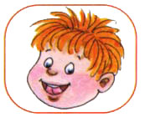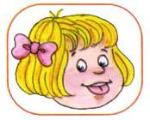

Коррекционно-логопедический журнал для детей и родителей
«Говорушкины»

Автор журнала: учитель-логопед
Кириллова Анна Андреевна

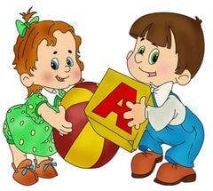
2024 год № 1

18
Сегодня в номере:

  - Консультация для родителей
«Формирование слоговой структуры слова»

  - Игры и задания, направленные на формирование навыков звукового анализа и синтеза, фонематического слуха, зрительного восприятия, пространственного восприятия, зрительной и слуховой памяти

  - «Отгадай Загадки»

  - Логопедические сказки

  - Авторские сказки для развития слоговой структуры слова

19
Приложение №1
Консультация для родителей
«Формирование слоговой структуры слова».

Если в речи дошкольника имеются перестановки, пропуски или добавление лишних звуков и слогов, значит, слоговая структура слова воспроизводится неверно. Например, ребенок говорит «мицаней» или «милицилинел» вместо милиционер; «игнутыный» или «ингулисний» вместо игрушечный и т. п.
В норме, дети уже в 3 года обнаруживают способность воспроизводить структуру слова по законам благозвучия, а языковая «чувствительность» к благозвучным канонам заложена в ребенке изначально, с рождения.
В 1,5-2 года ребенок с еще несформировавшимся звукопроизношением может сказать «малялеть» - самолет.
В возрасте 4-5 лет указанные явления являются сигналом стойкого нарушения слоговой структуры слова, и в таком случае ребенку требуется помощь логопеда. Самостоятельно такие нарушения не проходят.
Искажение слоговой структуры слова у дошкольника старше 5 лет свидетельствует о нарушении фонематического слуха и нарушении ритмической стороны речи. Поэтому, развивая эту сторону речи ребенка, мы будем развивать как фонематический слух, так и чувство ритма.
Что же такое ритм? Существует два вида ритма: музыкальный – чередование и соотношение во времени звуков и пауз одинаковой или разной длительности, и речевой – ритм на уровне слова, при котором обязательны наличие ударения и отсутствие пауз в словах.
В основе работы над речевым ритмом или ритмом на уровне слова лежит прохлопывание слов по слогам с выделением ударного слога голосом и более громким хлопком. При произнесении и одновременном прохлопывании слов их следует произносить без пауз между слогами. Например, слово машина мы произносим «машИна» (без пауз, слог шИ произносится более длительно и громко; тихий хлопок, громкий хлопок, тихий хлопок). Прохлопывание слов именно таким способом, помимо отработки слоговой структуры, значительно способствует легкому выделению детьми ударных слогов на занятиях по обучению грамоте.
Прежде чем начинать работу над словами, необходимо научить ребенка хлопать тихо и громко, хлопать один раз и много раз. Когда данные задания будут выполняться достаточно четко, можно перейти к произнесению с одновременным прохлопыванием звукосочетаний разного
20
ритма, состоящих из одинаковых повторяющихся слогов (например: папА, пАпа, гагА, гАга и т. п.; пАпапа, папАпа, папапА и т.п.). Только после того, как будут отработаны звукосочетания разных ритмов со звуками раннего онтогенеза, можно перейти к работе над словом. Если на каком-либо этапе ребенок не может самостоятельно прохлопать слово или звукосочетание,
нужно взять его ладони в свои руки и прохлопать, проговаривая, вместе с ним.
Игры дома для коррекции и развития слоговой структуры слова.
- Игра «Пирамидка». Проговаривать слоговую структуру слова, нанизывая столько колец, сколько слогов в слове.
- Игра «Отхлопай слово». Любое слово можно отхлопать. Например, слово «кошка» (хлопок на каждый слог). Мы его произносим по частям. Попробуйте сами отхлопать слово «самолет» (3 хлопка, т.к. 3 слога).
- Игра «Прошагай словечко». Вы отхлопывали слова, а их можно и прошагать. Например, слово «сани» (сделать шаг на каждый слог). Сколько шагов сделали? Совершенно верно – 2 шага. Слово «дом». Сколько шагов сделали? Как вы думаете, это короткое слово или длинное? Верно – короткое. Слово «капуста». С правой ноги шагаем и проговариваем слово. Сколько шагов у вас получилось? (3 шага). Это длинное слово или короткое?
-Игра «Сколько слогов в слове». Мы слова отхлопывали, прошагивали, то есть делили слова на части. Эти части называются слогами. Каждое слово состоит из какого-то количества слогов. Например, из 1 слога (1 хлопок – «дом»), из 2 слогов (2 хлопка – «кукла»), из 3 слогов (3 хлопка – «бегемот»), бывают даже из 4 слогов (4 хлопка – «карандаши») и 5 слогов (5 хлопков – «велосипедист») это очень длинные слова. Запомните правило – сколько в слове гласных, столько и слогов (хлопков, шагов). Маленькая хитрость: подложить ладошку под подбородок и сказать слово. Сколько раз подбородок коснется руки, столько и слогов в слове.
- Игра «Разложи игрушки» (мелкие игрушки из киндер-сюрприз). Разложить игрушки по количеству слогов в коробочку. В первую ячейку мы положим игрушки, в названии которых 1 слог, во вторую – 2 слога, в третью – 3 слога. Как проверить? Прохлопать, прошагать, проверить ладонью.
- Игра «Найди картинку». Для закрепления умения делить слова на слоги можно использовать детские настольные игры, типа «Лото», «Зоопарк», картинки в детских книгах и журналах. Для отработки слоговой структуры незнакомых слов ребенку желательно предъявлять иллюстрации, картинки, так как это улучшает понимание смысла слова, а значит, обогащает

21
словарный запас, и способствует лучшему запоминанию произнесенных слов.
- Игра «Что пропало?». Используются несколько картинок с уже пройденными словами. Он их называет, запоминает и закрывает глаза. Затем взрослый убирает одну-две картинки. Открыв глаза, ребенок называет, какие картинки пропали.
- Игра «Запомни, назови». Выложив несколько картинок, попросите ребенка назвать их и запомнить порядок их расположения. Закрыв глаза, ребенку нужно назвать картинки в том же порядке. Порядок расположения картинок нужно неоднократно менять. Таким образом, ребенок произносит
слово многократно, но это занятие не вызовет у него скуку. Такая игра, помимо отработки слоговой структуры слов, хорошо развивает зрительную
память и приучает к восприятию какого-либо ряда слева - направо, что является одним из необходимых навыков при обучении грамоте.
Работа над слоговой структурой должна идти параллельно с развитием фонематического слуха и постановкой звуков у логопеда. Какие бы значительные позитивные изменения в речи ребенка ни происходили на занятиях с логопедом, они приобретут значение для ребенка лишь при условии их переноса в реальную жизненную ситуацию. Родители очень многое могут сделать для своего малыша в домашних условиях.

Приложение 2
22
Игры и задания, направленные на формирование навыков звукового анализа и синтеза, фонематического слуха, зрительного восприятия, пространственного восприятия, зрительной и слуховой памяти.
Сосчитай, сколько слогов в каждом слове


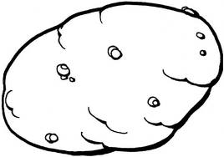



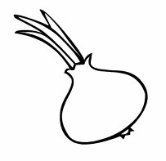
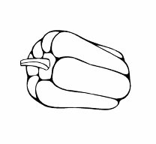

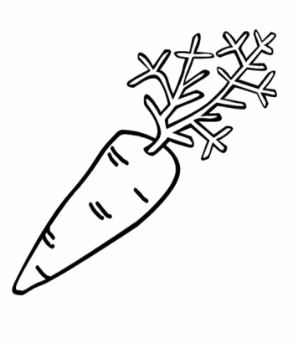
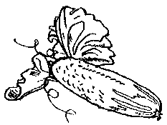

23
Реши ребусы

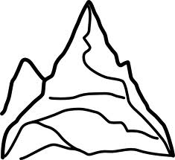
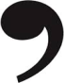
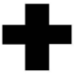
тык
ОХ
Чем отличаются слова?

ЛУК – ЛАК СОК – СУК
ЛУК –СУК – ЖУК

Игра «Зашифрованное слово»
(название какого овоща подходит к данной схеме)

-у- -а-у- -а -а-а-о- -ы—а

Дорисуй

24
Игра «Лишний шарик».
В каждой связке шаров есть лишний шарик.
Найди этот шарик. Прочитай слово.

25
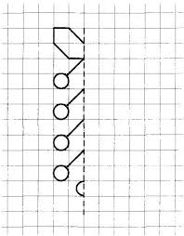

Игра «Отгадай слово»
Что нарисовано на картинке? Цифра указывает, какой по счету звук слова нужно назвать.
Назови звуки по порядку, впиши в клеточки и у тебя получится слово. Назови второй слог в этом слове
1 | 2 | 3 | 4 | 5

26

Игра «Озорной котенок»
Распутай клубок и назови слова

Нарисуй ответы на вопросы и определи количество слогов в словах.

- Овощ, от которого плачут.
- Красная мышка с белым хвостом, в норке сидит под зеленым листом.
27
- Вот лежит толстячок, полосатый……(овощ)
- Нет грибов дружней, чем эти- знают взрослые и дети.
- На пеньках растут в лесу, как веснушки на носу.

Вам садовник загадал хитрую задачу.
Отгадайте, сколько слов спрятал он на даче.
Найди названия овощей, фруктов и ягод.

28
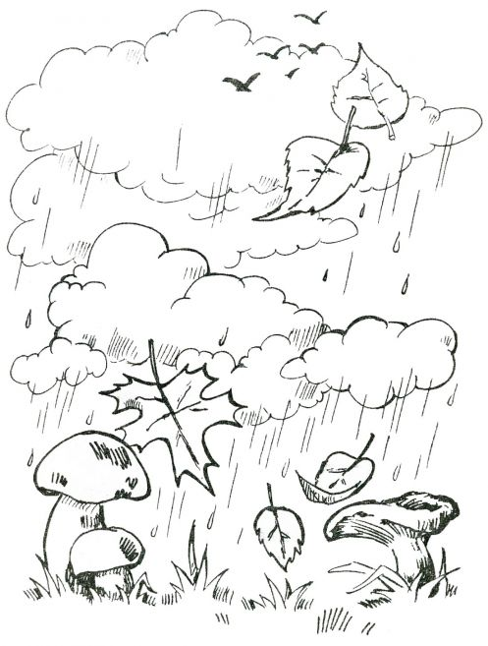
Назови приметы осени. Подбери слова к данным схемам (листья, ветер, грибы и т.д.):

29
Какие слоги потерялись? Допиши слова.

30
Сколько слогов в каждом слове? Соедини картинки с нужной цифрой. Назови слова ласково.

3

31
Игра «Ступеньки»
По первому слогу назови детеныша.
Какое слово получилось?

«Умницы»

1.Какое животное спит зимой ?
2. У какого животного жилище называется «хатка»?
3. Кто из животных готовит запасы на зиму?
4. Какое животное любит желуди?
Ответь на вопросы и к словам-ответам составь слоговые схемы.

32
В каждом грузовике предметы с определенным количеством слогов. Дорисуй в пустых клеточках любой предмет с таким же количеством слогов.
33
В каждой строке напиши первую букву, чтобы получилось новое слово.

В каждой строке допиши слоги, чтобы получилось новое слово.

34
Подбери родственные слова к слову «снег» и впиши в кубики подходящее слово.

Реши ребусы и узнаешь, что готовит бабушка к празднику.

35
Исправь слово. Соедини название птицы с ее изображением. Какая птица лишняя и почему? Обведи птиц, в названии которых два слога.

36
Составь предложения, изменяя слово «летать», используя разные частицы (под, пере, вы, у, от, за.)

Игра «Назови одним словом»

Бегает на коньках - …….. (конькобежец).
Катается на санках - ……. (саночник).
Катается на лыжах - ……. (лыжник).
Играет в хоккей - ………… (хоккеист).
Занимается фигурным катанием - … (фигурист).

37
«Отгадай Загадки»
Цель:
1. Учить четко произносить слова слоговой структуры 3-го типа.
2. Учить подбирать рифмующиеся слова.
3. Развивать слуховое внимание и логическое мышление.
Ход игрового упражнения.
Логопед предлагает ребенку отгадать загадки, в которых отгадка рифмуется с каким-либо словом загадки.

Зеленеет даль полей.
Запевает… соловей.

В белый цвет оделся сад.
Пчелы первые…летят.

Гром грохочет. Угадай,
Что за месяц это? ...май

Этот зверь живет лишь дома.
С этим зверем все знакомы.
У него усы, как спицы,
Он, мурлыча, песнь поет,
Только мышь его боится…
Угадали? Это … кот

С подстриженной гривой
Он скачет ретиво
Чуть шпорами тронь,
Кто же это? ...конь

Иван работы так боится,
Как палки пес,
Как камня птица.
Лежит в постели целый день.
Напала на Ивана… лень.

Стройный, быстрый,  Рога ветвисты,  Бегает весь день.  Кто это? Олень. | В квартире нашей новый дом.  Живет посуда в доме том.  В нем место есть и для конфет  Он называется Буфет. | Гладит все, чего касается,  А дотронешься – кусается. Утюг.
Я удобный, очень  мягкий,  Вам не трудно угадать  Любят бабушки и внуки  Посидеть и полежать. Диван | Хлопотун Егорка  38  Взялся за уборку  В пляс по комнате пошел  Оглянулся – чистый пол. Веник. | Наткёт, наплетет,  Сядет и добычи ждет. Паук.  ***  Хвост – с узорами,  Сапоги со шпорами,  Ночью распевает,  Время считает. Петух.

Приложение 3
39

Логопедические сказки

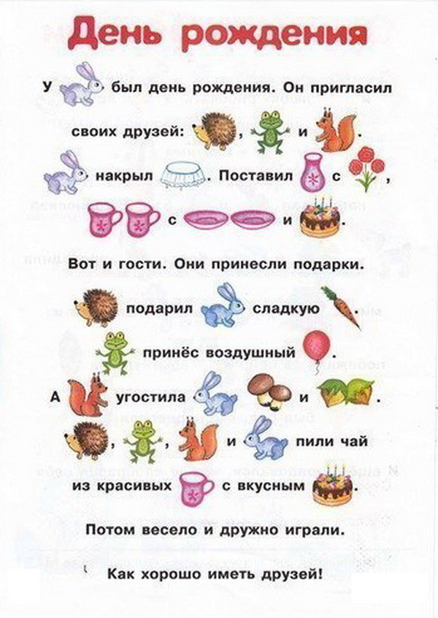

40
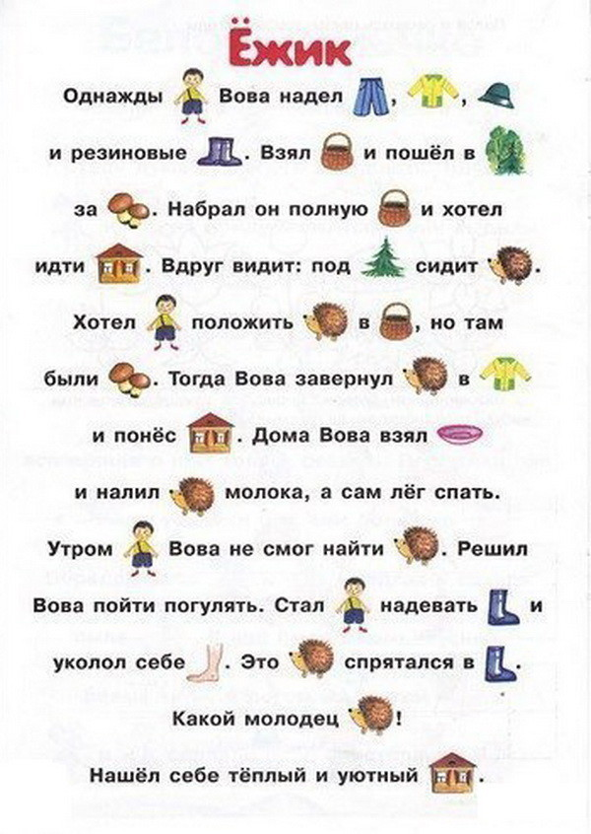

41
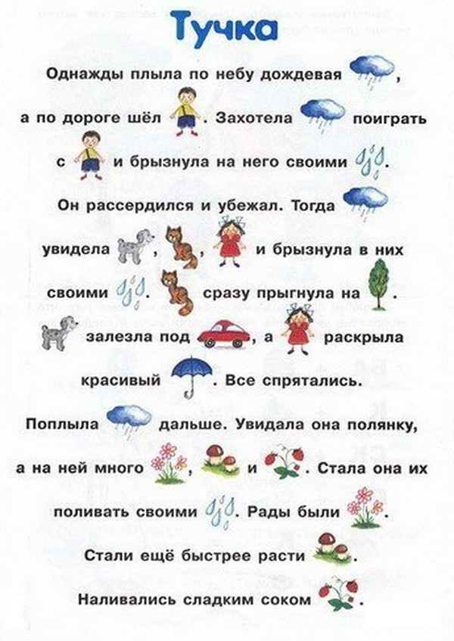

Приложение 4
42
Авторские игры для развития слоговой структуры слова

Упражнение «Так бывает?»

- У жабы шуба? – Нет у жабы шубы.
- У рыбы руки?– Нет у рыбы рук.
- У мухи лапы? – Да, у мухи лапы.
- У кота зубы? – Да, у кота зубы.
- У кита ноги? – Нет у кита ног.
- У деда сани? – Есть у деда сани.
- У мамы бусы? – Есть у мамы бусы.
- У Вовы часы? – Есть у Вовы часы.
- У дома ухо? – Нет у дома уха.

Игра «Кто это?»

- Логопед предлагает ребенку ответить на вопросы:
- Логопед: Ребенок:
- Кто мелет муку? Мельник.
- Кто кладет печи? Печник.
- Кто ухаживает за лесом? Лесник.
- Кто много шутит? Шутник.
- Кто продает и рубит мясо? Мясник.
- Как называется спортсмен, который катается на лыжах? Лыжник.
- Кто пасет коней и коров? Пастух.
- Кто кует цепь? Кузнец.
- Кто много ленится? Лентяй.
- Кто много болтает? Болтун.
- Кто лечит больных? Доктор.
- Кто управляет самолетом? Летчик.

Упражнение «КОНЕЦ СЛОВА ЗА ТОБОЙ».

Цель:
1. Учить произносить слова слоговой структуры 1-го типа.
2. Упражнять в простейшем слоговом синтезе.
3. Активизировать и расширять словарный запас.
Оборудование: мяч.
Ход игрового упражнения.
Логопед, бросая мяч ребенку, произносит первый слог. Ребенок, возвращая мяч, говорит второй слог, затем называет слово полностью.
Логопед: | Ребенок: | Логопед: | Ребенок:
Но | нота | ба | баня
Ва | вата | ня | няня
Да | дата | ды | дыня
Ха ТА | хата | То НЯ | Тоня
Мя | мята | А | Аня
Би | бита | Ва | Ваня
Фа | фата | Та | Таня
Ка | Катя | и | иди
Пе ТЯ | Петя | бу ДИ | буди
Ви | Витя | ве | веди
Ми | Митя | хо | ходи
( Лексический материал этого упражнения можно разделить на два занятия. Значение незнакомых ребенку слов необходимо уточнить).

Упражнение «ПУТАНИЦА».
Цель:
1. Учить четко произносить слова 4-го типа слоговой структуры 4-го типа.
2. Расширять и активизировать словарный запас.
3. Развивать логическое мышление.
Оборудование: предметные картинки: бутон, батон, бидон, бетон, питон.
Ход игрового упражнения.
Логопед раскладывает перед ребенком картинки, уточняя названия предметов, изображенных на них. Затем предлагает ребенку послушать стихотворение Н. Матвеевой.
Логопед:
Вот бутон, а вот батон.
Вот бидон, а вот питон.
В печке выпечен бутон,
А в петлицу вдет батон,
По траве ползет бидон.
Молоко течет в бетон,
А на стройке есть питон.
Нет, не так! Нет, не так!
Подскажите сами: как?
Затем логопед предлагает ребенку исправить ошибки в стихотворении.
Ребенок:
В печке выпечен батон.
А в петлицу вдет бутон.
По траве ползет питон.
Молоко течет в бидон.
А на стройке есть бетон
Приложение 5
44
Методические рекомендации к проведению занятий по устранению нарушений слоговой структуры слова
- Работу по формированию слоговой структуры слова необходимо проводить индивидуально, как часть занятия по коррекции звукопроизношения.
- Большое значение в работе имеет дифференцированный подход к детям, который предполагает учет психических особенностей ребенка, его работоспособность, речевые возможности дошкольника и характер нарушения слоговой структуры слова.
- Из лексического материала упражнения необходимо исключать слова, с дефектно произносимыми звуками, входящего в состав слова.
- Важно тщательно и последовательно отрабатывать каждый тип слоговой структуры даже, если ребенок не допускает в нем ошибок, так как классификация составлена по принципу наращивания и усложнения слогов. В последующем, любое многосложное слово может быть “разбито” ребенком на 2-3 более простых и изученных слоговые структуры.
- Характерной особенностью коррекционной работы является многократная повторяемость ее видов на разном речевом материале. Так в зависимости от сложности слов могут повторяться упражнения по развитию слоговой структуры слова.

